WE rando accompagné 2 Jours / 1 Nuit
Alpes Françaises Niveau AVENTURE
Massif des ECRINS
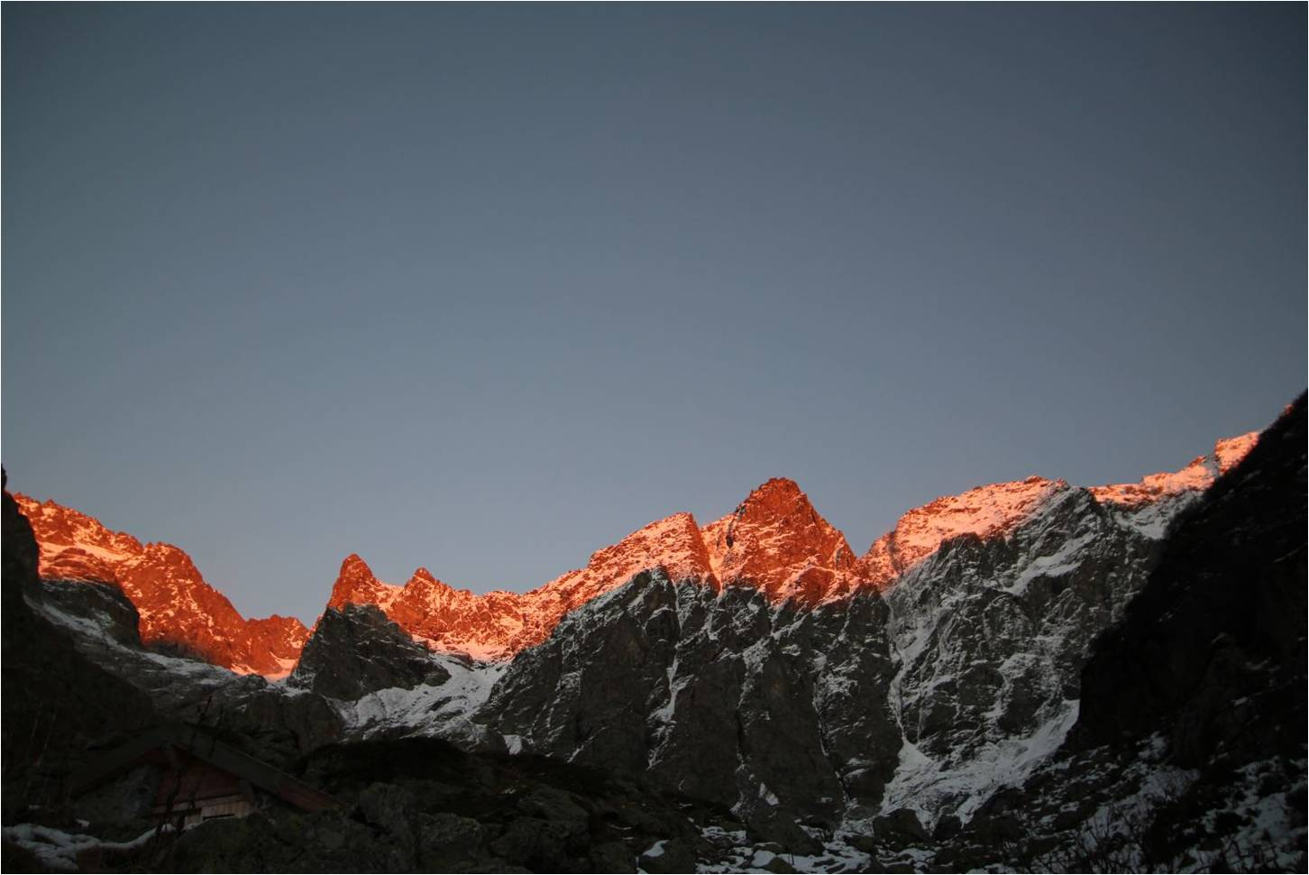
Oserez-vous affronter le Valgoween avec Odyssée.

Fêter Halloween comme il se doit dans un refuge non gardé.
Au cœur des Ecrins, isolé en Montagne, sans eaux, électricité ou lumière ; découvrez l’autonomie en Montagne, gros sac sur le dos, et, qui plus est sans personne

Un week-end hors du commun pour une série d’ambiance extraordinaire.

POINT FORT DU SEJOUR

La nuit dans un refuge non gardé au cœur du parc national des Ecrins
La sensation d’isolement en montagne à la veille de l’hiver
La sensation d’aventurier avec les conditions restreintes de vie au refuge
L’ambiance de la soirée
L’observation de chamois en pleine agitation à la veille de l’hiver

DONNEES DU SEJOUR

WE en étoile de 2 jours et 1 nuit en refuge NON GARDE
Altitude globale des randonnées : de 1564 m à 2232 m
Temps de marches des étapes : de 2h20 à 4h30
Dénivelé positif des étapes : de 345 m à 562 m
Dénivelé négatif des étapes : de 20 m à 980 m
Distance des étapes : de 5,3 km à 11,2 km
Dénivelé positif total : de 785 à 1102 m
Dénivelé négatif total : de 782 à 1000 m
Distance totale à parcourir : De 11,3 a 16,5 km

Niveau AVENTURE
Niveau comportant une ou plusieurs étapes en bivouac ou refuge non gardé
Parcours comportant de nombreux passages à gué. Randonnée comportant un portage conséquent, supérieur au portage classique

DEROULEMENT DU SEJOUR

Jour 1 : Montée au refuge du VALGOWEEN 2017
Transfert en matinée vers la vallée du Valgoween. Déjeuner pris à proximité des voitures.
Après un check-up du matériel, des vivres et sa répartition dans les différents sacs, nous abandonnons le parking. La montagne s’apprête a affronter l’hiver : moutons et randonneurs ont quitté les lieux . Toute vie est en sommeil, ou presque. Les lieux paraissent austères, le calme le plus complet s’est installée… L’ambiance est déjà sauvage…voire inquiétante
Notre randonnée est facile, court ; toutefois le poids du sac à dos, pour cet occasion exceptionnellement très lourd se fera vite ressentir. En vue de l’hiver, toutes les passerelles en altitude ont été démontées et c’est a gué que nous serons obliger de traverser tout les cours d’eau que nous rencontrons.
Bien exposé, le refuge s’éclaire face au soleil. Une fois arrivé : nous prenons possession des lieux et il nous faut très vite faire le plein d’eau pour toute la soirée dans le premier torrent au dessus du refuge ( cad à 10 mn de marche ) La nuit s’installe et nous devons préparer notre soirée et notre repas.
Au cœur de la nuit, retiré en montagne, l’ambiance est magique…
2 h 20 de marche
Dénivelé + : 450 m
Dénivelé - : 20 m

Jour 2 : Les Balcons du VALGOWEEN
Petit déj au refuge : il nous faut faire couler café, lait, chocolat avant de reconditionner nos sacs.
Nous devons laisser aussi propre et ordonner qu’à notre arrivée
Nous voilà reparti, le chemin se poursuit après le refuge. D’abord en traversant un nouveau torrent à gué, puis plus haut sur une belle pente aérienne nous hissant en altitude après quelques lacets bien serrées.
Cette fois, en altitude, il est fort à parier que nous serons plus seul ou, du moins, il pense être seul, mais le chamois pourrait bien croiser notre route pour des moments savoureux et intenses de la vie sauvage en montagne.
Notre chemin ne comporte guère de difficulté. Très vite en balcon au dessus du vallon que nous avions remonté la veille, la vue se projette au loin. L’itinéraire est splendide et nous offre de belles projections sur quelques sommes élevées du massif en espérant que la neige soient dejà venu coiffer ses beaux sommets, fier, massif et élancé, flirtant avec les nuages et les cieux.
Une boucle, voire deux, et nous regagnons en contrebas notre parking.
Cette échappée en montagne, an autonomie quasi complète, au cœur de l’automne, restera somptueuse et mémorable…

Option 1 : 3 h 20 de marche
Dénivelé + : 345 m
Dénivelé - : 766 m

Option 2 : 4 h 30 de marche
Dénivelé + : 562 m
Dénivelé - : 980 m

NOMBRE DE PARTICIPANT

Départ assuré à partir de 6 participants
Nombre maximum de personnes pour ce séjour fixé à 9 participants compte tenu de la formule du séjour, de la logistique et du matériel a mobiliser

DETAIL DES TRANSFERT

J1 : Pas de transfert prévu
J2 : Pas de transfert prévu
Itinéraire en boucle pendant 2 jours depuis le parking de départ le J1
ENCADREMENT

1 ACCOMPAGNATEUR EN MONTAGNE, diplômé d’état, pour 9 personnes
Liaison radio avec les secours en montagne
Navigation par satellite

Nb : en fonction des conditions en montagne et des conditions météorologiques, de la santé physique des participants, l’accompagnateur se réserve le droit de modifier à tout moment le déroulement de ce programme, d’inclure des frais de transports supplémentaires pour le bon déroulement du séjour et de la santé des participants.

HEBERGEMENT

Hébergement en refuge NON GARDE

Prévoir votre pique-nique tiré de la voiture le samedi midi et un pique -nique tiré de votre sac à dos le dimanche. Repas du samedi soir + petit déjeuner a organisé nous-mêmes
LOGISTIQUE

Séjour en itinérance ne comportant pas de transferts en minibus et/ou télécabine.
Vous devez conditionner vos affaires personnelles et de rechange dans un seul sac à dos ( volume conseillées : 55 L min ) Oubliez la douche.

Attention : pas d’eau courante au refuge, pas de chauffage, pas d’électricité, pas de toilettes

Mise à disposition des nécessaires de cuisine par ON : réchauds, gaz, cafetière, casserole, produits d’entretien…

MATERIEL CONSEILLE

Chaussures de randonnée à tige haute et semelle vibram ( ou équivalent ) obligatoire
Sac à dos de randonnée d’une capacité de 55L minimum obligatoire
Sursac étanche pour protéger votre sac à dos
Bâtons télescopiques fortement conseillée
Gourde d’1L minimum + bouteille vide supplémentaire pour réserve d’eau
Lampe frontale obligatoire
Bougies, briquet et allumettes
Sac de couchages conseillée
Boule Quiès ( facultatif )
Papier toilettes
Chaussure de détente type basket pour la soirée
Barres de céréales pour les coups de pompes
Prévoir d’apporter vous-mêmes : assiette, tasse, couverts, bols…

VETEMENT CONSEILLEE

Chapeau ou casquette ou buff…
Bonnet, gants, buff ou foulard en fond de sac
Tee-shirt « respirant » à manches courtes pour 1ère couche
Carline ou sous pull technique à manches longues
Veste en fourrure polaire idéalement windstopper pour 2ème couche
Veste en duvet pour les soirées en refuge
Veste étanche idéalement en Goretex pour 3ème couche
Pantalon de randonnée et 1 pantalon « chaud » pour la soirée en refuge
Chaussettes adaptées à la randonnée
Sous-vêtements + sous-vêtements polaire recommandée

PHARMACIE CONSEILLEE

Ne pas oublier
vos

médicaments habituels

Médicaments à base de paracétamol contre les douleurs ( idéalement de type LYOC )

Antidiarrhéique

prêt à l’emploi

Antalgiques contres les troubles de l’estomac( idéalement type LYOC )

Créme solaire

?
Stick lèvre

Protection ou pansement contre les ampoules

NB

: Trousse de secours en fond de sac de votre accompagnateur

TARIF

Adhérent ODYSSEE NATURE 10,00 € par jour / par personne
Adhérent ODYSSEE TREKKING GRATUIT
NON adhérent ODYSSEE NATURE 22,00 € par jour / par personne

Attention : tarif comprenant uniquement les frais d’encadrement

Restant à votre charge :
- Les frais de déplacement
- Les frais liés à l’organisation du repas + ptit déjeuner à diviser par le nombre de participant

FORMALITE

Passeport ou carte nationale d’identité en cours de validité
Carte vitale ou carte européenne d’assurance maladie pour les séjours en Europe
Carte mutuelle
Assurance avec RC + frais de recherche et secours + assistance rapatriement

Nb : possibilité de vous proposer nos assurances

INFORMATION PRATIQUE :

N’ hésitez pas à consulter vous-mêmes la météo avant votre départ :

Météo montagne Hautes Alpes au 08 99 71 02 05

Attention : costume HALLOWEEN OBLIGATOIRE

Pour de plus amples renseignements : christophe.aem@bbox.fr ou 07 68 62 70 10
RENDEZ VOUS

RDV à 9 h 30 sur le parking ODYSSEE

